Практическая 23

1. Создаем контракт DragonFarm

2. Пишем код

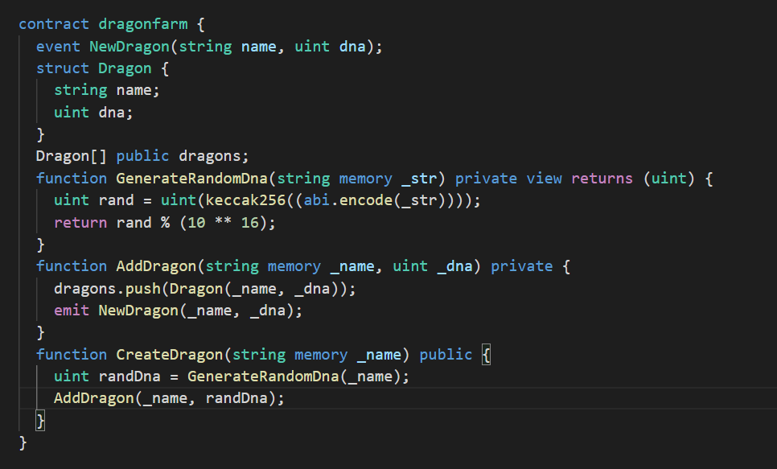

3.Компилируем и публикуем.

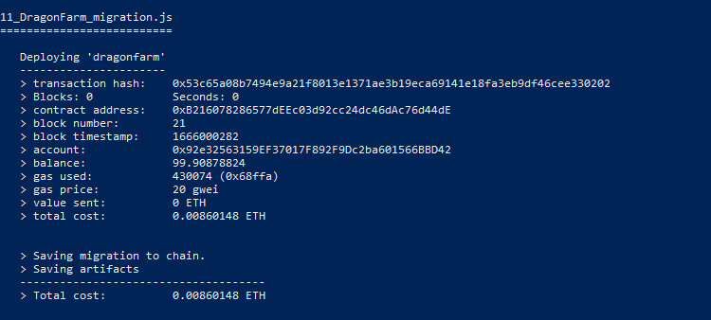



4.Проверяем

